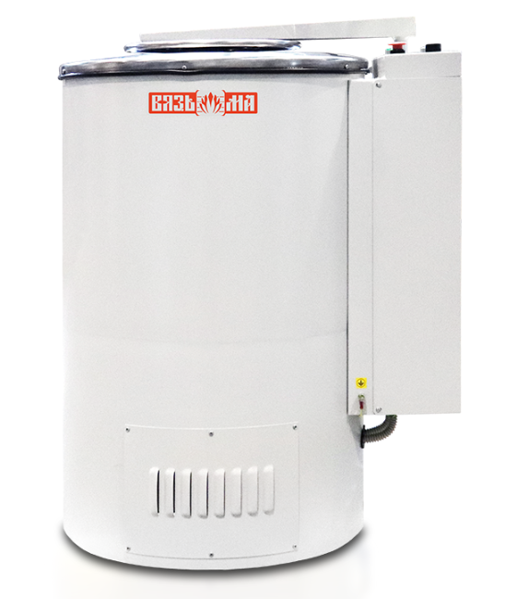 | ЦЕНТРИФУГА ДЛЯ ОТЖИМА БЕЛЬЯ ЛЦ-10  Автоматизированное управление  Высокая степень отжима белья  Высокий уровень безопасности  Для окончательного отжима влаги из белья наше предприятие выпускает серию промышленных центрифуг для прачечных под маркой ЛЦ и КП. Эти центрифуги отличаются простой, но надежной конструкцией, неприхотливостью и высокой безопасностью по отношению к обслуживающему персоналу.  В целях обеспечения безопасной эксплуатации предусмотрены блокирующие устройства.  По спецзаказу центрифуги могут быть изготовлены в корпусе из нержавеющей стали
Технические характеристики
Наименование показателя, единица измерения |  | ЛЦ-10
Номинальная загрузочная масса, кг, не более |  | 10
Геометрический объем внутреннего барабана, дм³ |  | 50
Вид управления технологическим процессом |  | Автоматический
Производительность, кг/ч |  | 60
Фактор разделения |  | 540
Остаточная влажность белья после отжима, %, не более |  | 50
Номинальная мощность, кВт |  | 1,1
Габаритные размеры, мм, не более | длина (глубина) | 760
 | ширина | 620
 | высота | 950
Масса, кг, не более |  | 120
Удельный расход электроэнергии, кВт. ч/кг |  | 0,01
Напряжение электросети, В |  | 380

